- صممي النموذج التالي:
- إذا كانت الإجابة المختارة صحيحة يتم إظهار الإجابة الصحيحة وإخفاء الإجابة الخاطئة.
- إذا كانت الإجابة المختارة خاطئة يتم إظهار الإجابة الخاطئة وإخفاء الإجابة الصحيحة.

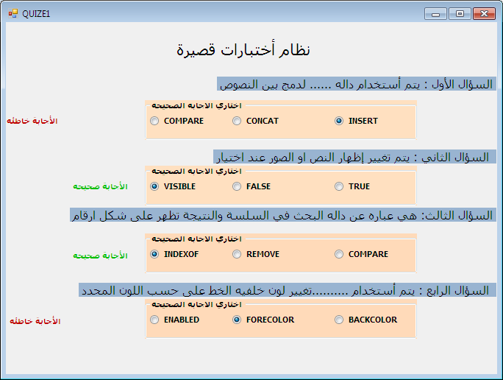
اضيفي الأجوبة داخل GroupBox
فعلي خاصيه المرئي Visible الى False
علما بأن الإجابة الصحيحة في كل سؤال:
- السؤال الأول: CONCAT
- السؤال الثاني: VISIBLE
- السؤال الثالث: INDEXOF
- السؤال الرابع: BACKCOLOR

